【 华营实战工作坊 】

构建端到端的成本领先

挖掘降本潜力， 打开利润空间

2024年7月1 2日 -1 3日
2天1 晚沉浸式学习
学理念/学逻辑/学方法
开 课 地 点 ： 北 京 /上 海 /深 圳

华营-系列主题实战工作坊 —— 陪伴式训战， 聚焦关键业务场景， 团队共创解决方案
分好钱

人才/干部管理
课程1： 战略洞察
课程7： 人才规划与获取
课程8： 后备干部储备
课程9： 在岗干部管理

聚焦关键业务场景， 团队共创解决方案
绩效/薪酬管理
课程5： 绩效管理
课程6： 薪酬管理
课程2： 经营计划
课程3： 战略解码
课程4： 全面预算
战略管理
定任务
用好人
产品管理
课程1 0： 集成产品开发
课程1 1： 端到端成本领先

做好产品
课程1 4： 业务流程建设
课程1 5： 数字化供应链 与采购

专项主题
营销管理
课程1 2： 作战体系
课程1 3： 作战能力
打胜仗

华营作为输出华为管理实践的平台， 成立1 0年以来， 已为
4000家企业提供专业的管理服务 。在为企业服务的过程中，
华营发现： 很多企业在业务场景上存在着诸多困惑和挑战，
却没有行之有效的解决方法。
基于此， 华营于2022年全新推出落地实战工作坊， 提倡创
始人及管理团队共同学习， 在课程现场通过研讨演练 、 团
队共创的方式， 帮助创始人和核心管理团队从理念和方法
上对齐认知 、达成共识， 共创系统化解决方案。

5大核心主题 、2大专项主题， 共计1 5门课程

华营实战工作坊， 包括战略管理 、绩效薪酬管理 、人才/ 干部管理 、营销管理和产品管理5大核心主题， 以及数字 化供应链与采购 、流程化组织建设2大专项主题， 共计
1 5门课程， 每门课程是为期2天1 晚的实战辅导。

陪伴企业家成长 为组织赋能

课程背景
◆ 缺理念： 固有思维严重， 降本就是减人增效

降成本停留在口号上， 难以实现全员参与成本管理， 找不
到降本主线与机会点。
01
02
04
◆ 缺方法： 找不到降本空间和实施路径

公司总成本居高不下， 难以识别和解决成本浪费， 削减成
本无从下手， 一头雾水。
◆ 缺机制： 没有科学的成本管理体系

成本的预测和决策受许多因素的影响， 无法准确预测和决
策， 以实现成本效益最大化。
03
降本瘦身迫在眉睫， 企业如何打破 “高成本 、低利润”困局？

◆ 缺共识： 无法达成降本共识， 各部门都在强调
独特性
难以实现跨部门协同成本管理， 各部门无法从全局出发降
低企业成本。

陪伴企业家成长 为组织赋能

课程逻辑

可持续的
极致卓越的
成本超越

"要端到端拉通进行成本管理 避免没有全和全貌的成本管理模式

成本战略 | 深度洞察寻找降本机会 | 端到端 构筑E2E产品成本竞争力  设计成本 采购成本 供应成本  质量成本 制造成本 服务成本  创新 成本管理创新， 提升客户价值
组织协同 |  |  | 建设能力， 组织 、机制全面保障

陪伴企业家成长 为组织赋能

课程价值

55%
扭转意识： 打破固有认知

■ 成本意识需全员树立， 通过宣传/培训/案例共享建立成本 文化
■ 成本管理的范围不仅仅是BOM物料成本， 要关注到产品 和服务的端到端成本

45%
方法工具： 助力企业降本增效
■ 方法一： 成本战略， 形成成本战略规划
■ 方法二： 组织保障， 达成总成本领先的组织阵型  方法三： 数据分析， 构建高质量的数据
■ 方法四： E2E设计， 端到端成本管理（设计 、采购 、供应、 质量 、制造 、服务）
- 学习方式 -
华营实战工作坊学习三步法
> 第一步： 对标华为最佳实践， 分析自身差距
> 第二步： 现场习得方法， 团队共创解决方案
> 第三步： 撰写行动计划， 推进输出成果落地
陪伴企业家成长 为组织赋能

学 、教 、 练相结合， 促进实践落地

应知应会
“我讲你学”
1

• 现状调研： 通过问卷或访谈形式， 提前了解成本管理相关管理问题

• 预习： 课前线上学习 “应知应会”知 识 ， 提高企业学习准备度

问题剖析
共识共创
“你做我看”
2

• 关键管理矛盾讨论： 聚焦管理矛盾 进行讨论， 在碰撞中洞察本质， 统 一思想， 凝聚共识

• 关键业务场景实战演练： 针对企业 关键业务场景， 共创输出成本管理 相关解决方案

实践指导
“扶上马送一程 ”
3

• 实践指导（线上1h）： 课程结束3个月 内， 企业组织线上研讨会， 华营顾问参 与并就企业实践进行专项辅导， 与企业 共创问题解决方案。

陪伴企业家成长 为组织赋能

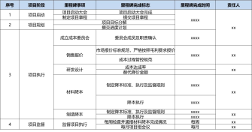
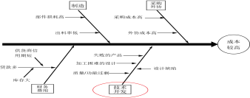
日程安排
示例
示例
示例
示例

DAY2 (9:00-1 7:00)

关键输出物展示

第三模块： E2E成本组织能力建设
1 . E2E的成本管理职责： 成本委员会
2. 目标成本流程
3. TCO成本管理机制
4. 组织： 成本经理的独特价值
5. 成本IT： 机要室与成本信息安全
6. 成本文化与全员成本意识
研讨与演练3：如何建设公司成本管理的长期组
织能力？（成本流程与IT&组织建设与运作）
第四模块： 成本创新
1 . 价值工程发展历史
2. 价值工程的开展原则与方法
3. 华为价值工程开展的活动实践分享
研讨与演练4：如何通过创新的方法解决公司的
关键成本问题？
输出:1 《本公司成本战略关键举措》 1 .0版
输出:2 《成本复盘》 1 .0版
DAY1 (9:00-21 :00)

第一模块： 成本领先战略
1 . 华为成本战略洞察实践分享
2. 华为成本战略实践分享
2.1 成本战略意图
2.2 实现路径
研讨与演练1：如何制定与实现公司的成本战略？ （含3年成本战略目标&关键举措）
第二模块： 构筑端到端成本竞争力
1 . 在设计前端构建成本竞争力
2. CBB与归一化
3. 成本长城模型
4. 供应 、采购 、制造成本管理
5. 存货与物流成本
6. 工程与服务成本管理
7. 质量与成本管理
研讨与演练2：如何做好公司相关项目的成本复 盘？（项目成本复盘&E2E全流程成本评估、协 同机制）

注： 研讨议题供参考， 实际以现场交付为准； 导师会根据参训企业情况及需求调整研讨议题

陪伴企业家成长 为组织赋能

导师介绍

罗政 华为公司前企业业务BG成本部部长 、 消费者BG产品线COO
• 在华为工作22年， 担任华为消费者BG产品线COO 、音频SPDT产品领域总经理零售管理部总监， 华为 企业业务BG成本部部长 、质量与运营管理COE
• 从事华为运营商 、企业业务 、消费者业务三大业务BG等相关管理工作， 全面了解华为三大BG经营模式， 擅长从业务战略出发， 制定研发 、产品经营策略并有效落实 。在市场洞察 、产品规划 、路标设定 、产品 立项与上市 、存量经营等全生命周期管理， 有丰富的理论和实战经验。

主要课程与项目经验
• 主要课程： 端到端成本管理 、市场洞察 、产品路标规划 、 IPD流程建设 、 IPD重量级团队建设
• 服务客户： TCL集团 、云丁科技 、天合光能 、华勤技术等

陪伴企业家成长 为组织赋能

报名须知

【适用对象】

◆ 报名形式： 企业以团队形式报名
◆ 学员构成： 企业创始人及核心高管， CXO ， VP， 各业务
部门一把手， 战略负责人， 人力资源负责人等
◆ 学习人数： 每家企业5人， 每期5-6家企业
◆ 企业要求：
• 企业年营收规模不低于1 亿元， 创立时间不少于3年
• 非资源依赖型或投资型企业

【学习费用】

◆ 开课时间： 2024年7月1 2日-1 3日
◆ 开课地点： 北京/上海/深圳
◆ 课程费用： 5万元/企业（包括证书 、讲义 、 茶歇费
用）， 食宿 、交通费用学员自理）
◆ 报名截止日期： 开课前一周

陪伴企业家成长 为组织赋能

【2024年-实战工作坊排期表】

主题 | 时长 | 1月 | 2月 | 3月 | 4月 | 5月 | 6月 | 7月 | 8月 | 9月 | 1 0月 | 11月 | 1 2月
战略洞察-实战工作坊 | 2天1 晚 |  |  |  |  |  | 1 4-1 5
年度经营计划-实战工作坊 | 2天1 晚 | 5-6 |  |  | 1 9-20
战略解码-实战工作坊 | 2天1 晚 |  |  |  |  |  |  |  | 9-1 0
全面预算-实战工作坊 | 2天1 晚 |  |  |  |  |  |  |  |  |  | 1 1 -1 2
人才规划与获取-实战工作坊 | 2天1 晚 |  |  | 1 -2
后备干部-实战工作坊 | 2天1 晚 |  |  |  | 26-27 |  |  |  | 1 6-1 7
在岗干部-实战工作坊 | 2天1 晚 |  |  |  |  | 1 0-1 1 |  |  |  | 1 3-1 4
绩效管理-实战工作坊 | 2天1 晚 |  |  |  |  | 24-25 |  |  |  | 20-21
薪酬管理-实战工作坊 | 2天1 晚 |  |  |  |  |  | 1 4-1 5 |  |  |  | 1 8-1 9
作战体系-实战工作坊 | 2天1 晚 |  |  | 1 5-1 6 |  |  |  | 26-27 |  |  |  | 22-23
作战能力-实战工作坊 | 2天1 晚 |  |  |  | 1 2-1 3 |  |  |  | 23-24 |  |  |  | 1 3-1 4
业务流程-实战工作坊 | 2天1 晚 |  |  |  |  |  | 28-29 |  |  |  |  |  | 6-7
集成产品管理-实战工作坊 | 2天1 晚 |  |  | 29-30 |  |  |  |  |  |  |  | 1 5-1 6
端到端成本领先-实战工作坊 | 2天1 晚 |  |  |  |  |  |  | 1 2-1 3
数字化供应链与采购-实战工作坊 | 2天1 晚 |  |  |  |  | 5.31 -6.1 |  |  |  |  | 25-26
陪伴企业家成长 为组织赋能

关于华营
华营聚焦成长型企业的管理挑战， 以 “陪伴企业家成长， 为组织赋能”为使命， 深度理解总结华为管理背后的管理逻辑及变革管理经验， 为中
国企业提供适配的管理改进解决方案 。1 1 年来专注为企业提供私教坊 、卓越企业家精修班 、卓越组织实训班 、领导力工作坊 、公开课 、实战工作
坊 、过程咨询等系列产品及服务， 现已服务超过4000家企业， 全国超过30000人在华营平台学习华为管理 。华营坚定初心， 以 “陪伴企业家成长、
为组织赋能”为使命， 致力成为中国企业可依赖的长期成长伙伴。

企业学习地图 | 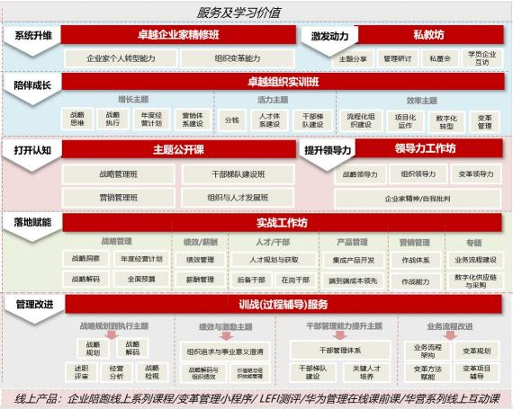  陪伴企业家成长 为组织赋能 | 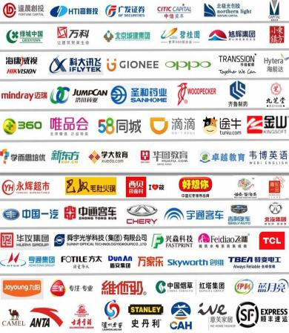  部分学员企业

陪伴企业家成长
为组织赋能
THANKS ！

